INTEGRACIÓN Nº 4
REVISTA SOBRE CEGUERA Y DEFICIENCIA VISUAL

Octubre 1990
Págs. 4-10

CSFTEST: Un sistema informatizado para la medida de la función de sensibilidad al contraste
Rafael Navarro
M. Ángeles Losada
Manuel Pérez
Instituto de Óptica (CSIC).
Serrano, 121. 28006 Madrid.

RESUMEN: Se ha desarrollado un sistema informatizado, totalmente automatizado, para la medida de la Función de Sensibilidad al Contraste (CSF). Cada punto de la CSF se determina mediante la obtención del contraste umbral, para miras sinuosidades de frecuencia espacial y orientación dadas, presentadas en un monitor. En este artículo se describe el sistema CSFTEST y se presentan resultados preliminares, incluyendo observadores normales, así como algunos casos de ametropías comunes.

Palabras clave: Sensibilidad al contraste. Sistema digital.

ABSTRACT: A full-digital, automatized system for the measurement of the Contrast Sensitivity Function (CSF) han been developed. In order to determine each point of the CSF, sinusoidal gratings of a given spatial frequency and orientation are presented on a TV screen, the threshold contras being obtained. In this paper, the CSFTEST systen is described, and preliminary results are presented, including normal subjects, as well as several cases of common ametropias.

INTRODUCCIÓN

La función de sensibilidad al contraste (del inglés Contrast Sensitivity Function o CSF) fue introducida simultáneamente por Arnulf y Dupuy (1960) y Westheimer (1960), como equivalente psicofísica de la función de transferencia óptica (Williams y Becklund, 1989). En otras palabras, la CSF da una medida de la capacidad del sistema visual para transmitir la información espacial (sobre formas, texturas, distribución de objetos, etc.) desde el exterior al cerebro. La sensibilidad al contraste es función de la frecuencia espacial y de la orientación, si bien depende también de otros factores (Kelly y Burbeck, 1984; Banks et al., 1987; Higgins et al., 1988) tanto objetivos (nivel de iluminación, etc.), como subjetivos (atención, aprendizaje, etc.). Existe hoy en día un común acuerdo entre los investigadores acerca de que la sensibilidad al contraste es la función que mejor refleja la respuesta espacial del sistema visual. El término espacial o visión espacial se usa aquí para englobar aquellos aspectos de la visión o de las imágenes que no hagan referencia al movimiento, ni al color. Excluiremos también la estereopsis, aunque también tiene que ver con la tercera dimensión espacial o profundidad, por ser una característica específica de la visión binocular.

Cada día existen más evidencias de que parámetros tales como la agudeza visual, dan una información muy limitada. Sin embargo, los parámetros relacionados con el contraste, son los que mejor definen la calidad de la visión. Así, la transmisión de contrastes, la visibilidad y los contrastes umbrales (Santamaría et al., 1988); sobre todo la sensibilidad al contraste nos da una medida de la capacidad de transmisión del sistema visual, permitiendo no sólo una evaluación, sino que una vez conocida la CSF es posible predecir, de forma muy exacta, cómo un observador concreto va a percibir una imagen determinada.

Como ya se ha mencionado, la CSF depende de la frecuencia espacial. El concepto frecuencia espacial es muy sencillo de definir intuitivamente, pudiendo definirse como el número de veces que se repite un determinado elemento o motivo por unidad de longitud. Sin embargo, la definición más exacta, es aquella en la que ese elemento o motivo es una sinusoide, hablándose entonces de ciclos por unidad de longitud. Por ello para la determinación de la CSF se usan tests de miras sinusoidales, por ser éstas las únicas que corresponden a frecuencias puras. En concreto, la sensibilidad al contraste para una frecuencia dada, es la inversa del contraste umbral de una mira sinusoidal de dicha frecuencia. La función de sensibilidad al contraste, CSF, es la curva, en función de la frecuencia espacial, resultante de medir la sensibilidad al contraste para un conjunto de frecuencias.

La sensibilidad al contraste se está empleando con éxito en la detección precoz y diagnóstico de muchas deficiencias visuales, que van desde distintas ametropías a patologías tales como glaucoma, cataratas, ambliopías, etc. En este sentido existen láminas de prueba comerciales ampliamente difundidas como el VISTECH, que permiten una rápida (pero imprecisa) estimación de la CSF (Ginsburg et al., 1986; Ginsburg, 1987). Este tipo de lámina sólo puede usarse para obtener una estimación inicial, puesto que para obtener una determinación precisa es necesario un sistema más sofisticado que incorpore técnicas psicométricas de presentación de estímulos y análisis de las respuestas (Kelly y Savoie, 1973). Dado que, por otro lado, cada día es más común la utilización de ordenadores personales, nos propusimos el desarrollo de un sistema de medida de la CSF, informatizado y automático, basado en un ordenador personal. Ello nos permite tanto una estimación rápida, como una medida mucho más precisa según la ocasión lo requiera. Es importante destacar que este tipo de desarrollo en ningún caso es cerrado, ya que no sólo es posible, sino también fácil, la incorporación de muchos otros tipos de estímulos visuales como tests de color, optotipos, etc., pudiéndose aplicar los mismos o distintos métodos psicométricos.

Por último, la eficacia, en cuanto a cantidad de información y capacidad de diagnóstico, de esta técnica se eleva extraordinariamente si se pone en conexión con medidas objetivas de la calidad óptica del ojo y de su función de transferencia (Arnulf et al., 1981; Santamaría et al., 1987; Artal et al., 1988). Si se obtienen en el mismo sujeto los dos tipos de medida, la CSF y la función de transferencia óptica, es posible determinar, y diferenciar, con una extraordinaria precisión, cómo los factores ópticos y/o retiniano-neurales afectan a la visión (Campbell y Green, 1965). En este sentido, nuestro equipo está aplicando el sistema CSFTEST al estudio, a nivel básico, de la influencia relativa de la función de transferencia sólo óptica (MTF) en la global (CSF) (Losada et al., 1989 y 1990).

En este artículo se detalla, en primer lugar, la base teórica y conceptos involucrados en la CSF, describiéndose a continuación el sistema CSFTEST. En el apartado de resultados se muestran algunos ejemplos, incluyendo una CSF completa bidimensional para un observador normal, así como la correspondiente a casos de ametropías comunes. Finalmente se presentan las conclusiones y se discuten futuras aplicaciones y líneas de trabajo.

BASE TEÓRICA

La CSF nace, como ya se ha mencionado, de la aplicación del concepto de función de transferencia óptica al sistema visual, siendo una equivalente psicofísica de esta función: Por tanto vamos a dividir esta sección en dos apartados, uno para referirnos a los conceptos físicos y otro para las técnicas psicométricas.

Transmisión de contrastes

La función de transferencia de sistemas ópticos (MTF) describe cómo un determinado sistema transmite el contraste para cada frecuencia espacial. Por lo tanto, los conceptos de contraste y frecuencia espacial son los más básicos. Matemáticamente, aparecen como parámetros dentro de la ecuación que describe una mira sinusoidal S:

S (x, y) = I_{m} • {l + C • cos [2π F • (x • cos + y • sen )]} (1)

donde I_{m} es la intensidad media, C es el contraste, F la frecuencia espacial y - la orientación de la mira; x, y son las coordenadas. En la figura 1 aparecen tres ejemplos de mira sinusoidal: la primera, azul, es de baja frecuencia F = 12 ciclos y está orientada - = 63.4°; la roja es de frecuencia intermedia F = 25 y = 45°; la verde es de alta frecuencia F = 75 y = 153.4°. Los valores de la frecuencia se han dado usando como unidad de longitud el tamaño de la propia fotografía. En visión, es más común dar la frecuencia en ciclos por grado de campo subtendido.

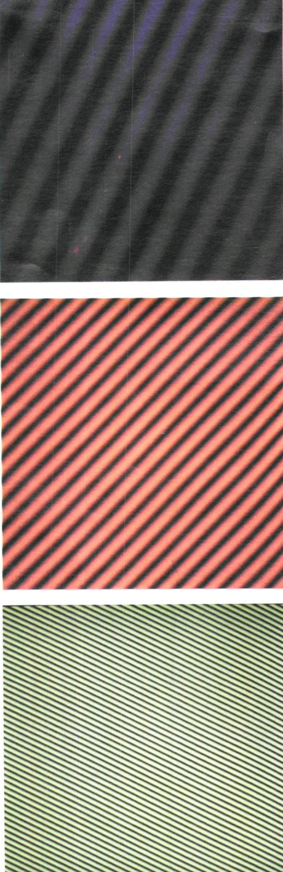

Figura 1

El contraste C, se define como la diferencia entre las intensidades máximas y mínimas (o figura y fondo), dividida entre la suma de las dos:

$C=I\frac{m\text{ax}−Im\text{in}}{i\text{max}−Im\text{in}}$ (2)

Es fácil mostrar que esta relación se cumple para la mira sinusoidal (Eq. 1). Estos conceptos son de extraordinaria importancia, ya que cualquier imagen puede descomponerse en una suma de sinusoides o frecuencias puras, de tal manera que conociendo como se transmite el contraste para cada frecuencia espacial, es posible caracterizar y predecir, de forma muy precisa, como se va a transmitir la información espacial a través del sistema. En el caso del sistema visual, los contrastes umbrales son mayores cuanto mayor es la frecuencia (excepto para frecuencias muy bajas), o lo que es lo mismo, la transmisión del contraste empeora al aumentar la frecuencia espacial. La transmisión se hace nula a partir de una frecuencia determinada (frecuencia de corte), lo que correspondería a la agudeza visual, entendida ésta en su sentido clásico. Es decir, el mínimo detalle (máxima frecuencia) que con contraste máximo, 1, es capaz de discernir un observador (una agudeza visual 1 correspondería a una frecuencia de corte de 60 ciclos / grado en la CSF. Esto no es completamente exacto, aunque se suele usar como comparación).

Técnicas psicométricas

En los sistemas ópticos es posible medir la función de transferencia por comparación de la imagen frente al objeto. En el sistema visual la imagen no es accesible por métodos físicos, siendo necesario aplicar técnicas psicofísicas para presentar estímulos y analizar las respuestas del observador. Como ya se ha mencionado, la CSF se obtiene usando como estímulo miras sinusoidales (frecuencias puras) y obteniendo el contraste umbral de detección para cada una de ellas. El contraste umbral es el mínimo necesario para que el observador detecte la presencia del estímulo (umbral de detección), siendo la sensibilidad al contraste, la inversa del umbral. Las dos formas más comunes para la determinación de contrastes umbrales son las siguientes (Kelly y Savoie, 1973; Higgins et al., 1988): La primera, y más inmediata, es la basada en métodos de ajuste. En ellos se va variando el contraste del test, hasta que el propio observador, y según su propio criterio subjetivo, decide si ha detectado o no la mira, pudiendo incluso decidir si ha encontrado el umbral. Todos los métodos rápidos, incluyendo cartas, etc., se basan en este tipo de método, dominando siempre la subjetividad del que decide el umbral, ya sea el sujeto o el especialista.

Para evitar en lo posible la subjetividad, y para determinaciones precisas, se emplea el método de elección forzada entre dos alternativas (2AFC). Este método, en combinación con los de escaleras convergentes, es de gran potencia. En 2AFC, al sujeto se le presentan cada vez dos estímulos, uno conteniendo las miras sinusoidales, mientras que el otro es una playa uniforme. El orden de la presentación es aleatorio, de manera que el sujeto ha de decidir y responder entre las dos alternativas. Es decir, ha de indicar si las miras aparecieron en primer o en segundo lugar. La escalera convergente consiste en ir aproximándose al umbral con aumentos o disminuciones del contraste que dependen de las respuestas dadas por el sujeto. Nosotros consideraremos como umbral aquel punto de la función psicométrica para el cual la probabilidad de acierto (detección) es del 75 por 100. En el método de escalera significa que cada dos aciertos se procede a bajar el contraste, mientras que un sólo error hace que el contraste suba. La convergencia de la escalera se logra haciendo los incrementos o decrementos del contraste cada vez menores, hasta que alcanzan una cota de error (precisión) fijada de antemano.

Ambos métodos son complementarios, siendo el de ajuste siempre recomendable para una estimación rápida, mientras que el método de 2AFC y escalera es imprescindible para medidas precisas de umbrales.

EL SISTEMA CSFTEST

Se ha optado por un sistema totalmente informatizado que permite tanto la generación digital y presentación interactiva de los estímulos (miras sinusoidales), como el control y análisis automático de las respuestas y resultados. Como todo sistema informático, consta de dos partes: los componentes o equipos (hardware) y los métodos numéricos y lógicos que dan lugar a la programación (software). A continuación se describen ambos, junto con los métodos empleados en la calibración.

Componentes

La figura 2 muestra una fotografía del sistema CSFTEST. Consta de un ordenador personal tipo IBM AT compatible, al que se ha incorporado (en el interior) un procesador de imágenes (se ha empleado el modelo MVP-AT de la firma MATROX), que a su vez controla un monitor de televisión multisincronismo (NEC multisync). El monitor multisincronismo tiene la ventaja de trabajar a 50 Hertzios, por encima de la frecuencia crítica de fusión, evitando de esta forma los efectos de parpadeo, comunes en monitores convencionales con barrido entrelazado a 25 Hertzios. El observador da sus respuestas o comandos accionando los pulsadores de un «ratón». Esta configuración totalmente digital permite una flexibilidad enorme a la hora de generar estímulos, así como una gran capacidad de control, tanto automático, como interactivo.

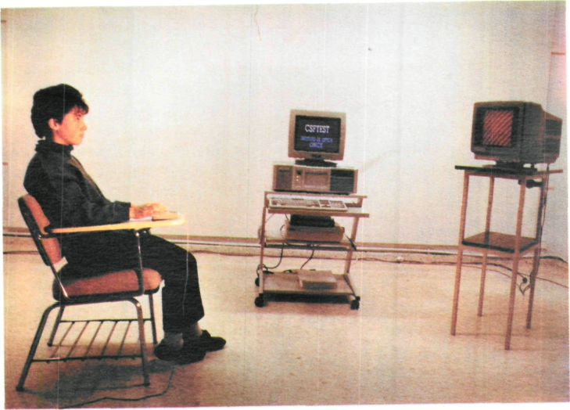

Figura 2

Métodos

El sistema ha de cumplir dos tareas esenciales. Por un lado, la generación digital y presentación de estímulos, y por otro, la captación y análisis de las respuestas, generando el siguiente estímulo en función de las propias respuestas, del método psicofísico, y de los parámetros programados inicialmente.

La generación de las miras sinusoidales (Eq. 1) se realiza en tiempo real, con una resolución de 512 x 512pixels, mediante un algoritmo rápido recursivo basado en relaciones trigonométricas. Ello es necesario, ya que las funciones sinusoidales requieren mucho tiempo de cálculo con lo que sería imposible su generación en tiempo real. Este algoritmo rápido incluye el cálculo de sinusoides en distintas orientaciones mediante translaciones recursivas de las filas de datos. De esta manera es posible la generación en tiempo real de 8 diferentes orientaciones de las miras a 0, 26.5, 45, 63.4, 90,116.5,135 y 153.4 grados.

Los métodos psicofísicos descritos en el apartado anterior, se han puesto a punto y se han optimizado. En el método de ajuste, bien el propio sujeto, o bien el especialista, varían el contraste de la mira. Accionando los pulsadores izquierdo o derecho, se baja o aumenta el contraste de la mira, respectivamente, mientras que accionando el pulsador central, se comunica al ordenador que ése es el contraste umbral.

En el método de 2AFC-escalera todo el control pasa al ordenador, si bien, se programan previamente todos los parámetros, incluyendo las frecuencias y/o orientaciones a medir, el color, distancia al observador, tiempo de presentación, los datos de partida, etc. En este método, las imágenes van acompañadas de estímulos sonoros, para ayudar al sujeto a mantener y fijar la atención. Por otro lado, entre las presentaciones, aparece un test de fijación y acomodación.

Calibración

Es un hecho conocido que los monitores de video presentan una respuesta de tipo cuadrático o parabólica (Vernier et al.} 1988). También, puesto que se quiere medir la respuesta del sistema visual a miras sinusoidales, es muy importante evaluar la función de transferencia, MTF, del monitor. Ambos tipos de calibración se han llevado a cabo mediante un fotómetro Prítchard, en el último caso adaptando al fotómetro un objetivo de microscopio. Se ha comprobado que la respuesta en frecuencias del monitor es muy buena (no hay prácticamente pérdida de contraste) para sinusoides de hasta 100 ciclos por imagen, presentando a partir de este valor un rápido descenso del contraste, pudiéndose observar aliasing para frecuencias mayores de 128. Con respecto al calibrado en luminancia, se ha comprobado el comportamiento parabólico, por lo que se ha incluido la corrección necesaria a la hora de generar las sinusoides.

RESULTADOS

A continuación presentamos resultados de la sensibilidad al contrate obtenidos con el sistema CSF-TEST. En cualquier caso, estos resultados deben considerarse sólo como ejemplos preliminares que muestran algunas potencialidades del sistema. El desarrollo de todas las posibles aplicaciones clínicas requeriría un estudio estadístico y sistematizado.

En la figura 3 se muestra un gráfico en perspectiva de la CSF completa o bidimensional, para un observador normal, con un nivel de adaptación mesópico, usando miras monocromáticas rojas. Se ha obtenido midiendo las CSF unidimensionales en cada una de las 8 orientaciones. Puede apreciarse cómo la sensibilidad es mayor en los ejes (orientaciones horizontal y vertical), que en las orientaciones oblicuas. Este observador es normal, por lo que apenas hay asimetrías. Sin embargo, este método permite la determinación muy precisa de ambliopías en una dirección particular, como por ejemplo ambliopía meridional (Daugman, 1984).

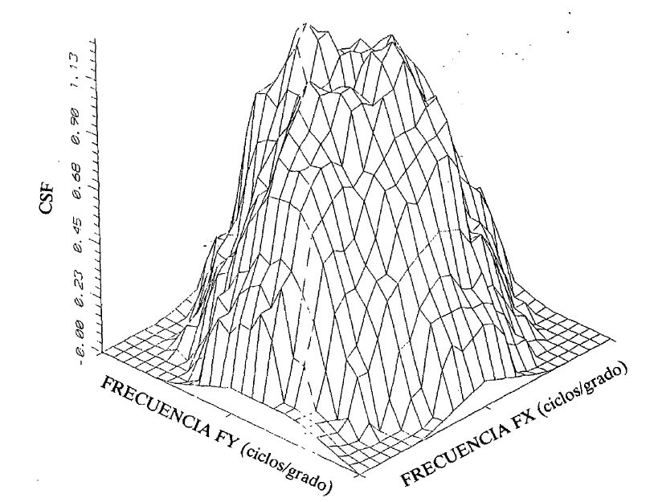

Figura 3

Las figuras 4 y 5 muestran ejemplos de miopía y astigmatismo respectivamente. Concretamente, en la figura 4 se comparan las CSF correspondientes a un observador ligeramente miope, 1 dioptría (cuadrados blancos en la figura), con un observador normal, emétrope (círculos negros). Puede verse claramente, que incluso esta ligera miopía disminuye considerablemente la sensibilidad al contraste. Esta disminución no es uniforme: mientras que en frecuencia bajas no hay diferencias apreciables y ambas curvas coinciden, éstas se van separando al aumentar la frecuencia espacial, habiendo una gran disminución de la sensibilidad incluso para frecuencias intermedias (8 ciclos / grado en adelante).

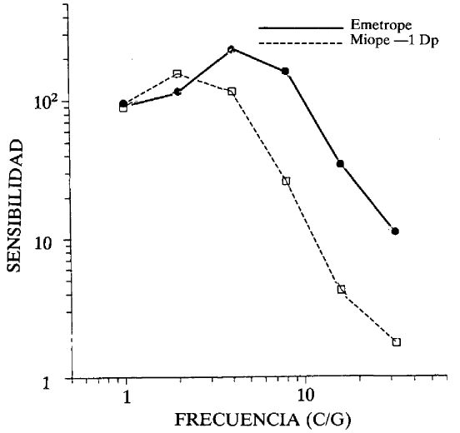

Figura 4

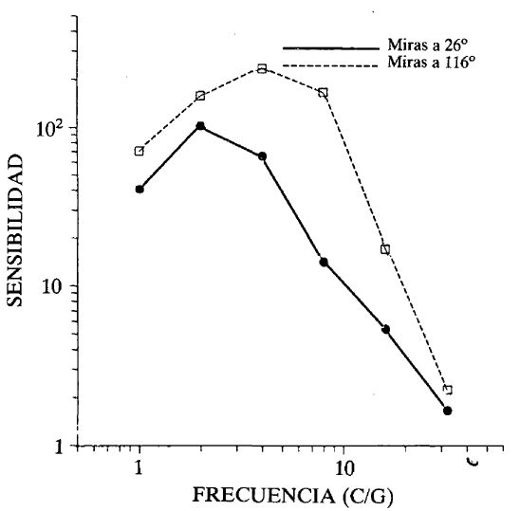

Figura 5

La figura 5 muestra un observador con 1 dioptría de astigmatismo a 154°. Los círculos negros corresponden a la CSF medida en la orientación de mayor pérdida de sensibilidad al contraste (corresponde al ángulo suplementario al eje de astigmatismo, 26° = 180° — 154°). Los cuadrados blancos corresponden a la CSF medida en la dirección perpendicular, en la que la sensibilidad debe ser máxima. Aquí puede apreciarse muy claramente un efecto típico y diferenciador del astigmatismo frente a otras ametropías. Por un lado, la CSF varía con la orientación. Puede verse que la curva inferior muestra unos valores de la sensibilidad muy similares al caso miope. La curva superior, sin embargo, presenta la misma sensibilidad al contraste que el emétrope, pero sólo hasta frecuencias intermedias (8-10 ciclos / grado). A partir de estas frecuencias, la curva superior tiende a unirse con la inferior, llegando prácticamente a coincidir para frecuencias de 30 ciclos / grado.

DISCUSIÓN Y CONCLUSIONES

Se ha desarrollado un sistema para la medida de la función de sensibilidad al contraste, y de contrastes umbrales, totalmente automatizado e informatizado. Al estar basado sobre un ordenador tipo PC compatible, creemos que puede facilitarse enormemente su difusión, tanto en centros de investigación o docencia, como para aplicaciones clínicas.

Hasta aquí se ha descrito el sistema CSFTEST y se han mostrado algunos resultados preliminares. En la introducción se comentó que nuestro equipo está finalizando un trabajo de investigación básica, en el que se estudia la influencia relativa de las partes ópticas y retino-neural en la sensibilidad al contraste de todo el sistema visual. No hemos incluido aquí resultados en este sentido por no estar dicho trabajo finalizado. Este estudio se está realizando inicialmente con observadores normales, pero creemos que nos dará una extraordinaria potencialidad, a la hora no sólo del diagnóstico clínico de ambliopías, etc., sino que al proporcionarnos una detallada descripción de la transmisión de la información a través del sistema visual, puede facilitar enormemente el diseño de herramientas para intentar la compensación, en cada caso concreto, de deficiencias visuales.

En cuanto a las aplicaciones clínicas, puesto que el perfil de nuestro equipo es de investigación básica, y de desarrollo instrumental, pensamos que sería de gran interés el inicio de colaboraciones o proyectos con centros de diagnóstico y de rehabilitación, donde creemos, podrían estudiarse y desarrollarse de forma óptima todas las posibles aplicaciones de este tipo de sistema.

REFERENCIAS BIBLIOGRÁFICAS

A. Arnulf y O. Dupuy (1960), «La transmission des contrastes par le système optique de l’œil et les seuils de contrastes rétiniennes», Comptes Rendus Acad. Sci., (París,) 250, 2757-2759.

A. Arnulf, J. Santamaría y J. Bescós (1981), «A cinematographic method for the dynamic study of the image formation by the human eye. Micro fluctuations of the accommodation», J. Optics (París), 12, 123-128.

A. Artal, J. Santamaría y J. Bescós (1988), «Retrieval of wave aberration of human eyes from actual point-spread function data», J. Opí. Soc. Am. A, 5 1201-1206.

M. S. Banks, W. S. Geisler P. J. Bennet (1987), «The physical limits of grating visibility», Vision Res. 27, 1915-1924.

F. W. Campell y D. G. Green (1965), «Optical and retina! factors affecting visual resolution», J. Physiol (London), 181, 576-593.

J. G. Daugman (1984), «Spatial visual channels in the Fourier plane», Vision Res., 24, 891-910.

A. P. Ginsburg, B. ROSENTHAL y J. Cohen(1986), «The evaluation of the reading capability of low visión patients using the visión contrast test system (VCTS)», in Low Vision, Ed. G. C. Woo, Springer-Verlag, Berlin, 17-28.

A. P. Ginsburg (1987), «Clinical findings from a new contrast sensitivity test chart», in Advances in diagnostic visual optics, Ed. Fiorentini et al., Springer Verlag, Berlín, 132-140.

D. H. Kelly y R. E. Savoie (1973), «A study of sine-wave contrast sensitivity by two psychophysical methods», Perception & Psychophysics, 14, 313-318.

D. H. Kelly y C. A. Burbeck (1984), «Critical problems in spatial visión», CRC Critical Reviews in Biomedical Engineering, 10, 125-177.

K. E. Higgins, M. J. Jaffe, R. C. Caruso y F. M. de Monasterio (1988), «Spatial contrast sensitivity: effects of age, test-retest, and psychophysical method», J. Opt. Soc. Am. A, 5, 2173-2180.

M, A. Losada, J. Santamaría y R. Navarro (1989), «Influence of the eye on contrast sensitivity for different luminance levels« Tecn. Digest OSA Annual meeting, 15-20 October 1989, Orlando, Florida.

M. A. Losada, J. Santamaría y R. Navarro (1990), «Influence of optical image quality of the human eye on threshold contrast», J. Opt. Soc. Am. A (enviado).

J. Santamaría, P. Artal y J. Bescós (1987), «Determination of the point spread function of the human eyes using a hybrid optical-digital method», J. Opt. Soc. Am. A, 4, 1109-1113.

J. Santamaría, A. Plaza y J. Bescós (1988), «Optimized rotating disk visibility meter», Light. Res. y Techn. 20, 101-104.

F. Vernier, J. CHARLIER y D. D. Nguyen (1988), «Application of cathode-ray tube technology to the clinical evaluation of visual functions», Opt. Engineering, 27,123-128.

G. Westheimer (1960), «Modulation thresholds for sinusoidal light distributions on the retina», J. Physiol (London), 207, 351-356.

C. S. Williams y O. A. Becklund (1989), «Introduction to the Optical Transfer Function», John Wiley & Sons, New York.

